**Sistema de gestión de información para una Academia de Baile**

Informe HITO 1

Universidad Andrés Bello

Facultad de Ingeniería Civil Informática

Integrantes:

Vicente Diaz [Jefe]

Cristóbal Olave

Aldana Bravo

Ernesto Lagos

Profesor:

Pablo Schwarzenberg

Tabla de Contenido

1 INTRODUCCIÓN 5

2 DEFINICIÓN DEL PROBLEMA 6

3 DEFINICIÓN DE HISTORIAS 6

**3.1** Backlog de Historias 6

**3.2** Mapa de Historias 6

4 OBJETIVO GENERAL & ESPECIFICO 8

**4.1** Objetivo General 8

**4.2** Objetivo Especifico 8

5 Misión, Visión & Objetivos 9

**5.1** Misión 9

**5.2** Visión 9

**5.3** Objetivos 9

6 ESPECIFICACIÓN DEL ALCANCE DEL PROYECTO 9

7 SUPUESTO & LIMITACIONES 10

**7.1** Supuestos 10

**7.2** Limitaciones 10

8 ENTREGABLES PRESENTES 10

**8.1** Implementación 11

**8.2** Integración 12

9 PROPUESTA DE SOLUCIÓN TECNOLOGICA 13

10 Roles y Responsabilidades 14

11 REQUERIMIENTOS FUNCIONALES & NO FUNCIONALES 14

**11.1** Requerimientos Funcionales 14

**11.2** Requerimientos NO Funcionales 15

12 MODELOS 4+1 & CASOS DE USO 16

**12.1** Casos de Uso 16

**12.2** Especificación de Casos de Uso 16

**12.3** Base de Datos 19

**12.4** Diagrama de Clases 20

**12.5** Diagrama de Componentes 21

**12.6** Diagrama de Deployment 22

13 RESUMEN SPRINT 1 - AYW 23

**13.1** Introducción 23

**13.2** Resumen 23

**13.3** GUI – “As You Wish v1.1” 26

**13.4** Plan de Testing 29

14 SPRINT 2 – AYW 30

**14.1** Introducción 30

**14.2** Sprint 2 – Detalles 30

**14.3** Diseño de Estructura principal 31

**14.4** Diseño de Estructura de Código 32

**14.5** Requisitos que deben ser implementados 32

15 CONCLUSIÓN 33

16 REFERENCIAS 33

ANEXOS 34

Anexos A: Req.Funcionales 34

Anexo B: Req.NO Funcionales 34

Anexo C: Casos de Uso 34

Anexo D: GANTT 35

Lista de Figuras

Figura 3.2.1 – Mapa de Historia 7

Figura 9.1 – Propuesta 13

Figura 12.1.1 – Caso de Uso 16

Figura12.3.1 – Base de Datos 19

Figura 12.4.1 – Diagrama de Clases 20

Figura 12.5.1 – Diagrama de Componentes 21

Figura 12.6.1 – Diagrama de Deployment 22

Figura 13.2.1 – SPRINT 1 23

Figura 13.3.1 - Pag.User 26

Figura 13.3.2 - Pag.Inicio 27

Figura 13.3.3 – Pag.Lista 27

Figura 13.3.4 -Modificar 28

Figura 13.3.5 – Registrar 28

Figura 13.2.1 – SPRINT 2 30

Figura 14.3.1 - Ejemplo 31

Figura 14.3.2 - Ej.Estructura 31

Figura 14.4.1 – Codigo.Est 32

Imagen A.1 -Gant 35

Lista de Tablas

Tabla 3.2.1 – Descripción Mapa 7

Tabla 8.1.1 – Base_### 12

Tabla 10.1 -R.A.C.I 14

Tabla11.1.1 - Sesión 14

Tabla11.1.2 - Inicio 14

Tabla11.1.3 - Listado 15

Tabla11.1.4 - Objeto 15

Tabla11.2.1 - RNF 15

Tabla 12.2.1 - Sesión 16

Tabla 12.2.2 - Inicio 17

Tabla 12.2.3 - Asistencia 17

Tabla 12.2.4 - Lista 17

Tabla 12.2.5 - Objeto 18

Tabla 13.2.1 - Alumno 24

Tabla 13.2.2 - Profesor 24

Tabla 13.2.3 - Klase 25

Tabla 13.2.4 - Evento 25

Tabla 13.2.5 - Local 25

Tabla 13.2.6 - EstadoMensual 26

Tabla 13.4.1 - Testing 29

Tabla A.1 -Listado 34

Tabla A.2 – Objeto 34

Tabla A.2 - RNF 34

Tabla A.3 – C.U 34

# INTRODUCCIÓN

Hoy en día la Gestión de Datos cada vez se está convirtiendo en un tema recurrente tanto para Negocios pequeños como grandes. Pero no solo porque sea una Moda pasajera, sino porque es una Herramienta fundamental que permite a los Negocios adaptarse en el Ambiente digital, que requieren para crecer como Negocio.

El Proyecto “As You Wish” es el desarrollo de esas Herramientas. Solicitado por la Universidad de Antonio Varas & las Academias “As You Wish”; en este Informe se detallara de manera ordenada y entendible, el desarrollo de Gestión de Datos.

Principalmente este Proyecto busca el desarrollo de una Aplicación Web, cuya finalidad es la de entregar una amplia gama de opciones que requieren las Academias para gestionar sus Datos, pero no solo eso sino que también podrá servir como punto de referencia para aquellos negocios que también quieren este tipo de Herramienta.

En el presente Documento se hará un desglose con toda la información de cómo se va a estructurar el sistema a desarrollar para el proyecto de la Academia “As You Wish”, con la finalidad de que se pueda tener una mejor comprensión de cómo funcionará y por qué tiene la construcción señalada.

El Documento contendrá principalmente:

* Detalles del Proyecto
* Gestión de Requisitos (C.U & Mapa de Historia)
* Resumen lo logrado en el sprint 1
* Logros & Problemas encontrados
* Modelos 4+1
* Trabajo que se realizará en el sprint 2

El Trabajo es dirigido por el Jefe de Proyecto, *Vicente Andrés Díaz Quezada*, siguiendo órdenes del Profesor en Jefe *Pablo Schwarzenber*.

# DEFINICIÓN DEL PROBLEMA

Desde un largo tiempo las Academias “As Your Wish”, han sufrió del manejo de Datos de todo tipo presente en el día a día de sus actividades, si bien es cierto que han hecho uso de otras Herramientas tales como Excel; estos siguen siendo poco eficiente según los Criterios de los Administradores de las Academias. Pues según sus palabras, “*El Excel si bien recopila los Datos, estos constantemente se tienen que hacer de forma manual para cada Dato, además de que no permite compartir en tiempo real los Datos que se suben a dichos Archivos”*.

Por como suena el problema planteado, esto significa que las Academias, no tienen una forma optima para recopilar y gestionar los datos que requieren para sus Actividades.

# DEFINICIÓN DE HISTORIAS

## Backlog de Historias

***“Como integrante de la Academia, en calidad de administrar, quiero ser capaz de gestionar una o varias Listas, con el fin de tener todo organizado de manera eficiente y óptima”***

## Mapa de Historias

De lo citado anteriormente en **3.1**, se deduce que el mapa de historia debe tener una lógica determinada a la hora de ingresar al Sistema para realizar algún tipo de actividad. Para ello, lo primero en considerar es el *Ingresar al Sistema*, una vez realizado los detalles, se puede optar por dos patrones de orden distintos. Para este proyecto se optó por seleccionar primeramente el patrón de *escoger la Lista deseada o Escoger gestión de Usuario* para luego *decidir qué hacer con ella*, teniendo en cuenta que las opciones principales son: modificar, eliminar y agregar. Una vez realizadas las actividades deseadas, se da la opción de *guardar los cambios,* y luego *cerrar el Sistema* para que ningún usuario que no tenga los accesos permitidos pueda realizar algún tipo de acción no deseada.

 La Historia de Usuario estaría conformada de la siguiente manera:

Figura 3.2.1 – Mapa de Historia

|  |  |
| --- | --- |
| Nombre | Tarea |
| Ingresar al Sistema | Ingresar al Sistema con un Nv.Permiso de una Residencia especifica de las Academias |
| Seleccionar Opción | Seleccionar el redireccionamiento hacia otras Páginas para continuar con la Actividad |
| Seleccionar Objeto | Registrar o Seleccionar un Objeto específico de Atributos diferentes que lo diferencian del resto |
| Configuración de Objeto | Seleccionar configuración deseada sobre el Objeto seleccioando |
| Actualizar DATOS | El Sistema actualiza de forma automática todo atributo que puede verse afectado directamente por las modificaciones |
| Suspender Sistema | Una vez realizado toda labor, se tendrá la opción cerrar Sesión en el Sistema, para que otros individuos no autorizados no puedan entrar. |

Tabla 3.2.1 – Descripción Mapa

# OBJETIVO GENERAL & ESPECIFICO

## Objetivo General

El proyecto “As You Wish” consiste en el desarrollo de una Aplicación Web que permita la gestión y administración de diversos tipos de Datos presentes en las Academias; todo eso debe compartirse y actualizarse en tiempo real, tanto por parte de los Usuarios como por parte de las Academias.

Dicho desarrollo debe realizarse antes de finales del Año 2020.

## Objetivo Especifico

* Crea, Modificar, Eliminar & Ver Objetos de distintas Clases
* Crear, Modificar, Eliminar & Ver Usuarios que tienen acceso a la Aplicación “As You Wish”, incluyendo datos relevantes para una mejor administración
* Crea, Modificar, Eliminar & Ver Listas de variados Objetos, esto incluye el Clasificarlas, Archivarlas y Administrarlas.
* Introducir o Eliminar participantes de diversas Listas
* Registrar Asistencia de los Alumnos registrados de una Clase de Baile en Especifico
* Clasificar o dividir el uso de la Base de Datos en función de la ubicación de las distintas Academias de Bailes “As You Wish” distribuidas
* Implementar un medio de seguridad que prohíba el acceso a Personas o Dispositivos externos al Sistema
* Implementar un Nivel de Permiso para cada Usuario para que Usuarios no permitidos accedan a Datos o Administraciones a las que no pertenecen.
* Levantar Servidores y Aplicación
* Compartir Datos en tiempo real entre los Usuarios

# Misión, Visión & Objetivos

## Misión

Construir una Aplicación de gestión de datos, pero que además cuente con otras características que giren en torno en ayudar a las Academias en otras Áreas fundamentales

## Visión

Que la aplicación se convierta en una herramienta completa en todos los sentidos, es decir, que las academias usen la Aplicación para completar todas las tareas que son fundamentales y que no requieran del uso de otros Programas o Aplicaciones externas

## Objetivos

Que gracias a la aplicación, se logre una mejor administración y por ende, que la academia sea capaz de admitir a una mayor cantidad de Alumnos para incrementar su prestigio y ganancias.

# ESPECIFICACIÓN DEL ALCANCE DEL PROYECTO

En esta Sección se mostrara el Alcance del Proyecto, especificando que podrá realizar y que cosas no podrá realizar:

* Una vez terminada la Aplicación esta será entregada directamente a un de los Administradores de las Academias
* La aplicación debe poder ser usada tanto por dispositivos móviles como de PC
* El medio de contacto que se siente para mayor detalle, es con un Alumno de la Universidad de Antonio Varas que por el momento se dejara en anónimo
* Una vez terminado el Proyecto, este será subido a Github, por lo que no se podrá encontrar en otros Medios Online
* La creación de nuevos códigos que no involucren lo que se nos solicitó nuestro Clientes, estará fuera de nuestra responsabilidad y jurisdicción
* Las intenciones del proyecto únicamente serán sobre su desarrollo, cualquier otra intención no estará relacionada a los integrantes del proyecto, así como la Universidad misma.

# SUPUESTO & LIMITACIONES

En esta sección se presentarán los supuestos que corresponden a factores considerados verdaderos del proyecto y las limitaciones que son factores que restringen la ejecución del proyecto.

## Supuestos

* Se asume que nuestros Clientes tienen dispositivos y el conocimiento propios para usar nuestra aplicación de forma correcta
* Nuestro Clientes siempre tendrán un medio de acceso a internet
* Nuestros Clientes no solicitaran nuevas actualizaciones una vez terminado el Proyecto
* Todo nuestros Clientes estarán registrados como Usuario en la Base de Datos del Proyecto

## Limitaciones

* La Fecha Limite del Proyecto es el 23 de Noviembre
* Aun no se ha definido una Base de Datos definitiva
* No se tiene idea si se hará uso de otros Servicios externos
* Aun no se ha definido si se hará uso de Servidores

# ENTREGABLES PRESENTES

Para el desarrollo del Proyecto, se requerirá el de utilizar el Lenguaje de Programación DJANG, para la creación de el mismo proyecto.

Esta se compondrá de varias fases

* **Fase 1,** se compone principalmente sobre los Requerimientos/Planeamiento necesarios para dar inicio al desarrollo de la Aplicación.
* **Fase 2,** se compone sobre el Desarrollo de los Componentes, en donde se desarrollan todos los componentes y recursos necesarios para el desarrollo del proyecto
* **Fase 3,**  involucra el Monitoreo y Control del Proyecto, supervisando cada avance relevante que este en proceso o en desarrollo
* **Fase 4,**  involucra la Implementación de los componentes, para ello todo componente que presente algún avance o que directamente esté terminado, se implementara en el proyecto que más adelante en esta sección (**7.1**) se hablara en detalle.
* **Fase 5,** que es el cierre del Proyecto, que solamente sucederá cuando el desarrollo de la Aplicación se considere completado.

Cada fase, será dirigida en todo momento por el Jefe de Proyecto, el cual notificara mediante Informes Semanales, todo avance que se logre en el Proyecto.

## Implementación

Los entregables de nuestro proyecto principalmente consisten en terminar y notificar las aplicaciones DJANGO, los cuales consisten en una especie de Carpetas diseñada específicamente para la unión de varios entre sí.

En palabras más detalladas, la Aplicaciones DJANGO permiten combinarse en un solo Directorio para que estas puedan ser usadas de manera simultanea en el Código fuente; esto no solo permite dividir el trabajo, sino que también permite un mejor orden a la hora de visualizar e implementar los nuevos códigos.

Nuestro 1° Sprint ya completado consistía en definir los códigos base que servirán en todo momento para las constantes actualizaciones de código que se estarán desarrollando en el 2°Sprint. Para ello, se hizo uso de las aplicaciones DJANGO, las cuales para cada aplicación se le definió un nombre clave para diferenciarla del restos, pero además de ello, también permite clasificar los nuevos códigos que se desarrollan con el tiempo.

Actualmente toda aplicación DJANGO creado mediante un comando PYTHON conservan cierta relación entre si mediante los Ajustes primarios del nuestra Aplicación; estos son identificados de otras carpetas, ya que estos guardan un nombre clave denominado ***“Base_###”,*** pero con ligeras modificaciones que permitan diferenciarse entre si. Actualmente todos se consideran completados en bajo Nivil, por lo que ya tienen definido su Estructura y funciones que cada uno debe realizar. Dichas aplicaciones DJANGO son:

|  |  |
| --- | --- |
| Nombre “Base_###” | Funcionalidad |
| Base_Inicio | Implementa principalmente la página inicial de nuestro proyecto, permitiendo acceder a las otras Aplicaciones “Base_###”, así como ser el INDEX de todas las Páginas |
| Base_Alumno | Implementa las estructura Base de todo lo relacionado a “Alumno”, es decir, implementa sus Atributos básicos, así como las funciones de modificación y eliminación de ese Objeto |
| Base_Profesor | Implementa las estructura Base de todo lo relacionado a “Profesor”, es decir, implementa sus Atributos básicos, así como las funciones de modificación y eliminación de ese Objeto |
| Base_Clase | Implementa las estructura Base de todo lo relacionado a “Clase”, es decir, implementa sus Atributos básicos. Para el segundo Sprint, se empezara a implementar funciones para registrar asistencia de Alumnos y quienes son los participantes de dichas Clase. |
| Base_Global | Implementa las estructura Base de todo lo relacionado a “Global”, es decir, implementa sus Atributos básicos, con el fin de mostrar en formato de Tabla, los Estados Mensuales de las Academias |
| Base_Local | Implementa las estructura Base de todo lo relacionado a “Local”, es decir, implementa sus Atributos básicos. En un futuro se planea dividir por Secciones todo los Locales para mostrar su Estado de forma individual |
| Base_User | Implementa las estructura Base de todo lo relacionado a “User”, es decir, implementa sus Atributos básicos, el crear & visualizar Usuarios registrados, y el de definir los Niveles de seguridad para la Aplicación. |

Tabla 8.1.1 – Base_###

Ya que se está trabajando en formato Django, este puede hacer uso de las “Aplicaciones” para implementar mejoras en dicho Proyecto, sin embargo, el actualizar aplicaciones ya existentes requerirá del reescribir las líneas de código ya establecidas en las aplicaciones antiguas.

## Integración

La Versión v1.1 que actualmente nos encontramos, se encuentra en faceta de actualización, esto significa que conforme avance el proyecto se espera futuras líneas de código en aplicaciones DJANGO ya existente, pero es poco probable la creación de nuevas Aplicaciones Django.

* Su **Alcance** está definido por completar todas las funciones principales del Proyecto, una vez completado eso se le dará prioridad el completar todo lo relacionado a la implementación de servidores y base de datos online
* La **información** esta identificada en ver como responden las diferentes funciones frente a diversas operaciones o solicitudes, y confirmar que responde de acuerdo a la situación
* Las **Actividades** giran en base sobre el crear funciones que permitan la creación de Listas, así como el sus Funciones
* Los **Avances** que presenta este Proyecto es la definición de Páginas principales que servirán como punto de referencia para avanzar en el trabajo, es decir, a medida que se avance en el Proyecto, se espera nuevas líneas de código que desarrollen mejor todas las Páginas.

# PROPUESTA DE SOLUCIÓN TECNOLOGICA

La propuesta que se plantea para nuestro proyecto es bastante simple, dado que el Sistema debe registrar Datos, tales como nombres o RUT. Primero se requeriría de la intervención de un Usuario que acceda al Sistema.

Para poder acceder al Sistema se requerirá primero el seleccionar nuestro Local perteneciente, luego de ello se tendrá que iniciar Sesión; una vez que el Sistema confirme al Usuario, este lo clasificara para ver si es un Usuario Básico o Administrador.

Si es Básico, únicamente tendrá acceso para registrar la Asistencia los Alumnos.

En cambio, si es Administrador, este tendrá acceso para poder alterar, registrar, eliminar, entre otros, cualquier objeto que este registrado en la Base de Datos.

Para ambos casos, una vez que se confirmen los cambios, el Sistema modificara automáticamente TODOS los parámetros relacionados a los Objetos alterados.

Finalmente, tendremos la Opción de si queremos permanecer en la Aplicación o realizamos un LogOut; habrá que tomar en cuenta que si permanecemos el sistema se asegurara de nuestro Nivel de Usuario (Básico o Administrador).

Para realizar toda esta secuencia de procesos, principalmente se planea el utilizar el Lenguaje de Programación DJANGO, el cual establece templates HTML que permitan visualizar los objetos deseados. Esto también permitirá el de implementar funciones dentro de las Tablas para poder clasificar o bien actualizar los Datos pertenecientes a la Tabla seleccionada.

Figura 9.1 – Propuesta

Nuevamente hay que recalcar que la organización de código en desarrollo será mediante aplicaciones DJANGO, ya que estas permiten implementarse fácilmente en el progreso actual del programa.

# Roles y Responsabilidades

En esta sección se presentarán el rol de cada miembro del equipo de trabajo, especificando sus responsabilidades. Junto con una Tabla R.A.C.I ( Responsible (*Comprometido*) / Accountable (*Responsable*) / Consulted (*Consultado*) / *Informed* (*Informado*) )

***Vicente Diaz:*** Jefe de Proyecto, Analista, Diseñador, Programador, Redactor de Informes & Presentaciones

***Cristóbal Olave:*** Diseñador, Programador

***Aldana Bravo:*** Diseñador, Programador

***Ernesto Lagos:*** Diseñador, Programador

|  |  |  |  |
| --- | --- | --- | --- |
| Persona Vs. Actividad | Análisis | Diseño & Diagramas | Construcción |
| Vicente Diaz [Jefe] | R-A-C-I | R-A-C-I | R-A-C-I |
| Cristóbal Olave | R-A-I | R-A-I | R-A-I |
| Aldana Bravo | R-A-I | R-A-I | R-A-I |
| Ernesto Lagos | A-C-I | A-C-I | R-A-C-I |

Tabla 10.1 -R.A.C.I

# REQUERIMIENTOS FUNCIONALES & NO FUNCIONALES

## Requerimientos Funcionales

**Módulo de Sesión**

|  |  |
| --- | --- |
| Requerimiento | Descripción |
| RF1 | Seleccionar Residencia a la que pertenece |
| RF1 | Ingresar mediante nombre de Usuario & Contraseña |

Tabla11.1.1 - Sesión

**Módulo de Inicio**

|  |  |
| --- | --- |
| Requerimiento | Descripción |
| RF3 | Seleccionar URL para redireccionar a otra página |
| RF4 | Cerrar Sesión de Usuario |

Tabla11.1.2 - Inicio

**Módulo de Listado**

|  |  |
| --- | --- |
| Requerimiento | Descripción |
| RF5 | Seleccionar Lista deseada mediante URL |

Tabla11.1.3 - Listado

**Módulo de Objeto**

|  |  |
| --- | --- |
| Requerimiento | Descripción |
| RF6 | Seleccionar opción para el Objeto deseado mediante Botón GET |
| RF7 | Agregar los DATOS en el formulario acorde a los Atributos del Objeto |

Tabla11.1.4 - Objeto

## Requerimientos NO Funcionales

|  |  |  |
| --- | --- | --- |
| Requerimiento | Descripción | Atributo de Calidad |
| RNF1 | Podrán acceder únicamente a las páginas que van acorde con su Nivel de Permiso de Usuario | Seguridad |

Tabla11.2.1 - RNF

# MODELOS 4+1 & CASOS DE USO

## Diagrama Descripción generada automáticamenteCasos de Uso

Figura 12.1.1 – Caso de Uso

## Especificación de Casos de Uso

|  |  |
| --- | --- |
| Caso N°1 | Inicio de Sesión |
| Resumen | El Usuario Inicia Sesión |
| Actores | Usuario |
| Precondiciones | El Usuario debe tener conexión a internet |
| Descripción | El Usuario debe iniciar sesión, seleccionando residencia & ingresando Nombre de Usuario y Contraseña |
| Excepciones | El Usuario sufre falla al iniciar sesión |
| Postcondiciones | Ingreso al Sistema Correctamente |

Tabla 12.2.1 - Sesión

|  |  |
| --- | --- |
| Caso N°2 | Seleccionar Opciones |
| Resumen | El Usuario debe seleccionar Opciones disponibles desde la página de inicio |
| Actores | Usuario |
| Precondiciones | El Usuario debió haber iniciado sesión |
| Descripción | El Usuario tendrá que escoger una de las dos opciones presentes que tiene a su disposición |
| Excepciones | Ocurre retraso con la selección |
| Postcondiciones | El Usuario es redireccionado hacia otra página |

Tabla 12.2.2 - Inicio

|  |  |
| --- | --- |
| Caso N°3 | Registrar Asistencia |
| Resumen | El Usuario ingresa a una Lista de Asistencia |
| Actores | Usuario |
| Precondiciones | Debe tener Nv.Permiso Bajo o Alto |
| Descripción | El Usuario luego de seleccionar una Lista de Asistencia, este podrá registrar a los Alumnos que asistieron a clases |
| Excepciones | Retrasos con la actualización de DATOS |
| Postcondiciones | Lo atributos de todos los alumnos seleccionados son actualizados |

Tabla 12.2.3 - Asistencia

|  |  |
| --- | --- |
| Caso N°4 | Seleccionar Lista |
| Resumen | El Usuario ingresa a un Listado de Objeto |
| Actores | Usuario |
| Precondiciones | Debe tener Nv.Permiso Alto |
| Descripción | El Usuario escoge una Lista la cual contiene un Listado de Objetos específicos a seleccionar |
| Excepciones | Retraso con la petición de lista |
| Postcondiciones | El Usuario es redireccionado hacia la Lista seleccionada |

Tabla 12.2.4 - Lista

|  |  |
| --- | --- |
| Caso N°5 | Seleccionar Objeto |
| Resumen | El Usuario selecciona Objeto |
| Actores | Usuario |
| Precondiciones | Debe haber seleccionado previamente la Lista a la que pertenece |
| Descripción | El Usuario selecciona un Objeto en donde tendrá una amplia gama de opciones a realizar (Registrar, Modificar, Eliminar) |
| Excepciones | Retraso con la selección de Objeto |
| Postcondiciones |  |

Tabla 12.2.5 - Objeto

## Base de Datos

Figura12.3.1 – Base de Datos

## Diagrama de Clases

Para Nuestro Diag. De Clases “As Your Wish”, se puede mostrar las distintas relaciones de Clases presentes para nuestro Proyecto. Este tendrá Clases Asignadas pero otras veces, estas serán parte de otras Clases.

Existen Clases, que requieren de una Dependencia de otras Clases para poder funcionar, tales son los Casos como “Clases Pertenecientes” y “Locales Asistidos” que requieren e la Clase “Alumno” para poder funcionar, esto es debido a que existen ciertas Clases que requieren de una “referencia” para poder funcionar correctamente.

Hay que tomar en cuenta que a pesar de que existen Clases que puedan parecerse en concepto, estas se diferencia por los Atributos que están van a contener.

Figura 12.4.1 – Diagrama de Clases

## Diagrama de Componentes

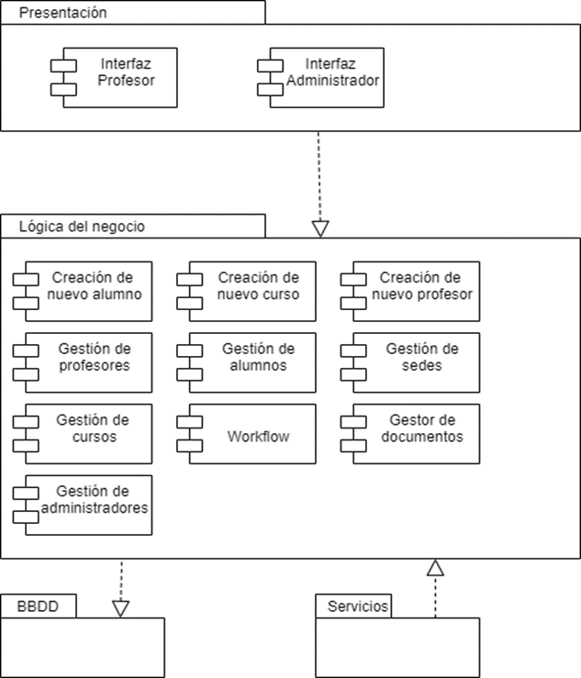En el diagrama de componentes se pueden destacar dos grandes packages. En el primero tenemos la presentación, la cual apunta a las interfaces que acceden los distintos tipos de usuarios. Luego, se puede observar la lógica del negocio, donde tenemos las distintas acciones que se pueden realizar.

De los usuarios, el de mayor dominio es el Administrador, el cual puede gestionar los distintos tipos de listas, ya sea de alumnos, sedes, profesores, cursos, gestionar información a través de distintos documentos e incluso administrar otros administradores. Estas gestiones incluyen modificar, agregar o eliminar algún elemento de dichas listas. El usuario Profesor, podrá realizar algunas gestiones sobre el listado de alumnos, por ejemplo, podrá registrar la asistencia de estos a las distintas clases impartidas, además de visualizar la información de ellos.

Figura 12.5.1 – Diagrama de Componentes

Por último, se tienen los packages de los cuales dependerá el sistema, como la base de datos respectiva que contiene toda la información a manejar y los distintos servicios que se puedan necesitar.

## Diagrama de Deployment

Para nuestro diagrama de despliegue, este sería una conexión directa de dispositivo a los servicio “As Your Wish”, el cual nos dará acceso a todos los datos de la base.

Para el Nodo Celular, se tendrá los típicos componentes necesarios para ingresar e interactuar con los Servicios: Aplicación, Login, interfaz móvil, buscador, y Logout.

Gracias a ello nos dará acceso a los servicio cuyos componentes son los más básicos que se necesitan: Acceso al servicio, el cual requiere de un inicio de sesión; Servicios Web, pues este se conecta a la nube de base de datos; Conexión a Base de Datos, para establecer una conexión & Servicio de Transferencia de Datos, la cual nos permitirá compartir nuestros datos.

Con una diseño tan simple, uno tendrá fácil acceso a la base de datos.

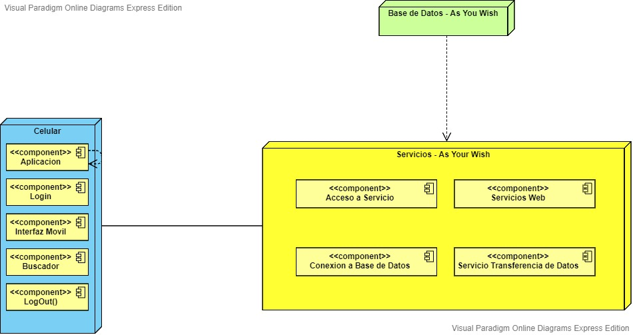

Figura 12.6.1 – Diagrama de Deployment

# RESUMEN SPRINT 1 - AYW

## Introducción

Del Pasado 20 de Agosto hasta el 28 de Septiembre del 2020, el Grupo 11, conformado por los miembros originales, estuvo trabajando en el desarrollo del Sprint As You Wish.

De manera correcta la implementación del 1°Sprint fue lograda sin problema alguno, por lo que ahora se detallara los avances realizados, así como lo los fallos encontrados

## Resumen

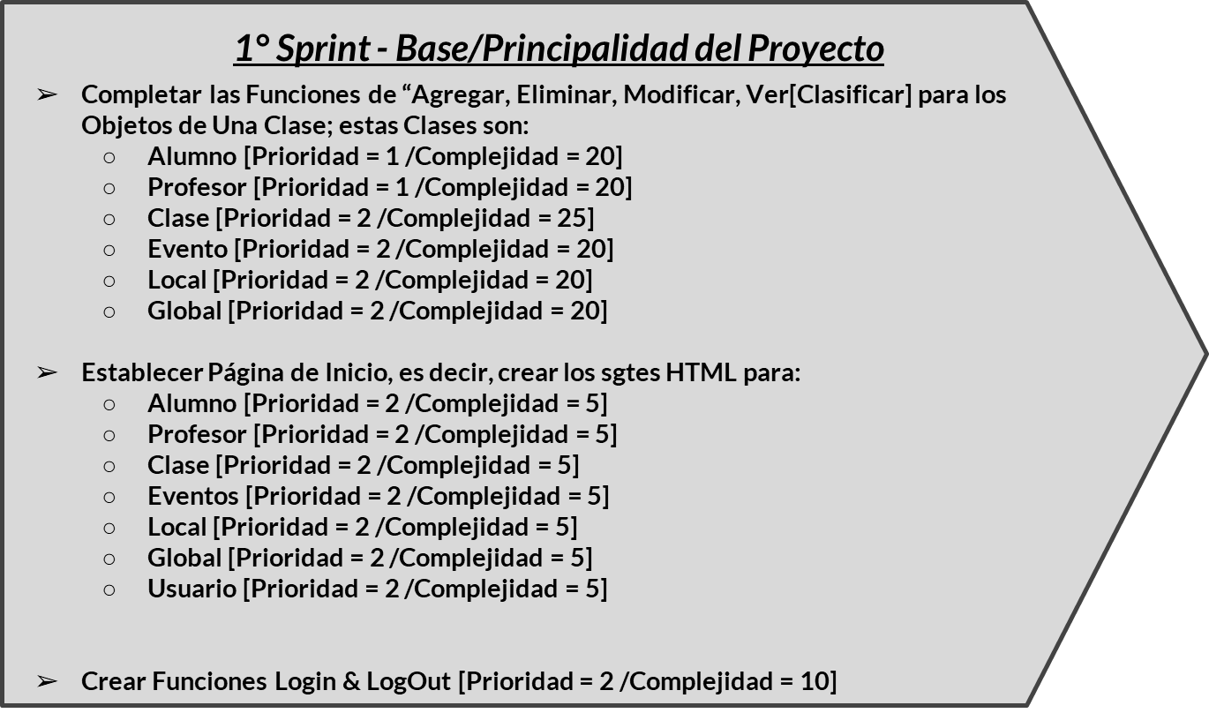El Sprint 1 del Proyecto As You Wish, es la 1° parte del Desarrollo para completar el Proyecto As You Wish.

Dicho Sprint se enfoca principalmente en el desarrollo de todos los Objetos requeridos para la administración y organización para todas las Academias “As You Wish”, abarcando toda una amplia gama de Atributos específicos que se nos pidió incluir en el las Tablas del Proyecto. Lógicamente esto también incluye el levantamiento de sus Páginas principales que servirán para realizar o visualizar distintas Tareas u Objetos .

Figura 13.2.1 – SPRINT 1

Dichos Objetos además de ser Registrados en una Base de Datos, que por el momento está en Fase Beta; también tiene la capacidad de cumplir diversas funciones que modifican la Base Datos db.sqlite3 en Nivel bajo. Por lo que por el momento no pueden realizar funciones tan complejas de administración o organización.

Cada Objeto contiene una serie de Atributos, tanto solicitados como inventados para el desarrollo del Proyecto.

A continuación, se hará mención de los clases actualmente implementadas en la base de datos, así como sus atributos definidos:

|  |
| --- |
| class Alumno(models.Model): |
| RUT=models.CharField(max_length=13) |
| Nombre=models.CharField(max_length=30) |
| Genero=models.CharField(max_length=6) |
| Nacimiento=models.DateField() |
| Profesion=models.CharField(max_length=50) |
| DirPersonal=models.CharField(max_length=50) |
| DirLaboral=models.CharField(max_length=50) |
| Asistencias=models.IntegerField() |
| Email=models.EmailField(blank=True, null=True) |
| Ntelefono=models.IntegerField(blank=True, null=True) |

Tabla 13.2.1 - Alumno

* Ubicado en **Base_Alumno**; la Clase “Alumno”, es uno de los Objetos principales de nuestra aplicación, con esto se podrá organizar individualmente a cada Alumno de cualquier sede de las Academias. Cabe recalcar que al ser un Objeto principal, se espera futuros atributos que puedan ampliar más desarrollo de Proyecto

|  |
| --- |
| class Profesor(models.Model): |
| RUTprof=models.CharField(max_length=13) |
| NombreProf=models.CharField(max_length=30) |
| GeneroProf=models.CharField(max_length=6) |
| LocalPerteneciente=models.CharField(max_length=50) |
| ClaseProfesor=models.CharField(max_length=50) |
| EmailProf=models.EmailField(blank=True, null=True) |
| NtelefonoProf=models.IntegerField(blank=True, null=True) |

Tabla 13.2.2 - Profesor

* Ubicado en **Base_Profesor**; la Clase “Profesor”, si bien es simple, este será importante para identificar los profesores participantes de las Academias.

|  |
| --- |
| class Klase(models.Model): |
| NombreClas=models.CharField(max_length=50) |
| ClassInicio=models.TimeField('%H:%M') |
| ClassTermino=models.TimeField('%H:%M') |
| Profesor=models.CharField(max_length=50) |
| AsistHombres=models.IntegerField() |
| AsistMujeres=models.IntegerField() |
| AsistTotales=models.IntegerField() |
| AsistPorcentaje=models.IntegerField() |
| PaseVencidos=models.IntegerField() |

Tabla 13.2.3 - Klase

* Ubicado en **Base_Clase**; la Clase “Klase”, también es un Objeto Principal, pues este abarca la Petición que previamente mencionada, de organizar las Clases de Bailes, que se gestionan en la Academia. Al igual que con la Clase “Alumno”, también se puede esperar futuros atributos en desarrollo.

|  |
| --- |
| class Evento(models.Model): |
| NombreEvent=models.CharField(max_length=30) |
| FechaEvent=models.DateField() |
| EventInicio=models.TimeField('%H:%M') |
| EventTermino=models.TimeField('%H:%M') |
| LocalAdmin=models.CharField(max_length=50) |
| Direccion=models.CharField(max_length=50) |

Tabla 13.2.4 - Evento

* Ubicado en **Base_Event**; al igual que con la Clase “Klase”, la Clase “Evento”, buscara organizar a los participantes de futuros Eventos As You Wish.

|  |
| --- |
| class Local(models.Model): |
| Anno=models.IntegerField() |
| Mes=models.CharField(max_length=11) |
| NombreLocal=models.CharField(max_length=20) |
| PromedioIngresos=models.IntegerField() |
| TasaAsist=models.IntegerField() |
| TotalAlumnos=models.IntegerField() |
| NuevosAlumnos=models.IntegerField() |

Tabla 13.2.5 - Local

* Ubicado en **Base_Local**; la Clase “Local”, será la encargada de administrar el estadio promedio de cada Sede registrada; este Objeto tendrá en un futuro próximo, diversas funciones que también estarán relacionadas a otros Objetos

|  |
| --- |
| class EstadoMensual(models.Model): |
| Global=models.CharField(max_length=20, default='Global') |
| Anno=models.IntegerField() |
| Mes=models.CharField(max_length=11) |
| PromedioIngreso=models.IntegerField() |
| PromedioAsist=models.IntegerField() |
| AlumnosNuevos=models.IntegerField() |

Tabla 13.2.6 - EstadoMensual

* Ubicado en **Base_Global**; al igual que con la Clase “Local”, la Clase “EstadoMensual” será la encargada de administrar el estadio promedio mensual en general; por lo que en un futuro próximo también contara con diversas funciones que también estarán relacionadas a otros Objetos

## GUI – “As You Wish v1.1”

De momento el Proyecto As You Wish **v1.1**, está en un Buen estado. Por el Momento no se han presentado ninguna complicación a la hora de levantar los HTML y todas las Páginas responden de manera óptima y correcta acorde a lo que se programó en mente.

A continuación se presentara un breve resumen del Estado de cada Página:

Figura 13.3.1 - Pag.User

* Un de los Primeros requisitos que se necesitaba implementar era un Sistema de Seguridad para la Academia & la capacidad de Visualizar los Usuarios desde la Aplicación. Este se logró con Éxito, sin embargo este de momento no puede establecer niveles de permisos para Usuarios, específicos, por lo que cada Usuario puede acceder a cualquier Página

Figura 13.3.2 - Pag.Inicio

* Una vez accedido con el Usuario, inmediatamente este nos redirecciona a la Página Principal de la Aplicación.

Este muestra tanto un Listado de Opciones a Escoger como la Opción de cerrar Sesión. Al ser un diseño tan fácil, no presento ningún problema o algún tema por desarrollar por lo que se puede considerar como completado a nivel de función

Figura 13.3.3 – Pag.Lista

Figura 13.3.4 -Modificar

Figura 13.3.5 – Registrar

* Por último, son las Paginas Principales de la Aplicación, para cada URL que se mostraba en la Página principal, este llevara a un Listado en forma de Tabla de todos los Objetos registrados por el Momento; cada objeto muestra correctamente sus Atributos pedidos, así como la capacidad de modificar, eliminar & registrar Objetos cumpliendo con ciertos requerimientos como el de ingresar datos en un formulario o el de seleccionar a un Objeto presionando un Botón que realiza la Tarea.

De forma simple, cada Objetos que fue planificado para el Sprint 1 sigue casi la misma estructura de las Paginas (Visualizar los Objetos y realizar ciertas funciones); y los realiza de forma correcta y limpia.

Para el próximo Sprint, se estarán desarrollando nuevas funciones que amplíen la utilidad de los Objetos

**Resumen de Logros:**

* Levantamiento completo de las Paginas Principales del Proyecto
* Implementación de las Funciones Básicas requeridas para la Administración
* Implementación de todos los Objetos solicitados por nuestro Cliente

**Resumen de Fallos:**

* Complejidad de Nivel Baja con respeto a las Funciones

## Plan de Testing

|  |  |  |  |  |  |  |  |  |
| --- | --- | --- | --- | --- | --- | --- | --- | --- |
| ID | Prueba | P01 | P02 | P03 | P04 | P05 | P06 | P07 |
| P1 | Ingresar al Sistema | Ingresar con Usuario NO registrado | Ingresar con Usuario registrado |  |  |  |  |  |
|  | Resultado | No admitido | Admitido |  |  |  |  |  |
| P2 | Cerrar Sesión |  | Click en URL “Logout” |  |  |  |  |  |
|  | Resultado |  | Confirmado |  |  |  |  |  |
| P3 | Seleccionar URL Listado | Click en URL “Lista Alumnos” | Click en URL “Crear Usuario” | Click en URL “Lista Profesores” | Click en URL “Lista Academias” | Click en URL “Lista Clases” | Click en URL “Lista Eventos” | Click en URL “Estado de la Academia” |
|  | Resultado | Confirmado | Confirmado | Confirmado | Confirmado | Confirmado | Confirmado | Confirmado |
| P4 | Registrar: | “Alumno” | “Usuario” | “Profesor” | “Local” | “Klase” | “Evento” | Parámetros NO pertenecientes a los Atributos |
|  | Resultado | Confirmado | Confirmado | Confirmado | Confirmado | Confirmado | Confirmado | Rechazo |
| P5 | Modificar Objeto seleccionado | “Alumno” |  | “Profesor” | “Local” | “Klase” | “Evento” |  |
|  | Resultado | Confirmado |  | Confirmado | Confirmado | Confirmado | Confirmado |  |
| P6 | Eliminar Objeto seleccionado | “Alumno” |  | “Profesor” | “Local” | “Klase” | “Evento” |  |
|  | Resultado | Confirmado |  | Confirmado | Confirmado | Confirmado | Confirmado |  |

Tabla 13.4.1 - Testing

# SPRINT 2 – AYW

## Introducción

Una vez definido, la Base Estructural de nuestro Proyecto (**v.1.1**). Ahora se pasara a la segunda fase o Sprint de nuestro Proyecto.

En esta Sección, se hablara en detalle sobre el 2° Sprint, el cómo será su Estructura de Planificación & que componentes serán desarrollados por el momento.

## Sprint 2 – Detalles

Si bien el 1° Sprint se enfocaba principalmente en el desarrollo de Objetos (incluyendo sus Funciones) y en el levantamiento de Páginas principales; en el 2° Sprint se enfocara principalmente en el Desarrollo de Listas para cada Objeto. Para ello una gran variedad de Objetos serán asignado a una variedad de Listas de otros Objetos unidos mediante “relaciones” para ampliar aún más sus Datos.

Figura 13.2.1 – SPRINT 2

Estos además tendrán incluidos una variedad de funciones que permiten modificar tantos los Atributos Propios como los de otros Objetos(Más adelante se especificara en detalle para cada objeto), por ende es fundamental, el terminar en perfecto estado este Sprint pues involucra el Nivel más complejo necesario para el Proyecto.

Haciendo uso del Diagrama de Clases previamente mostrado; los objetos tendrán un cierto diseño de relación, para que puedan conectarse y actualizarse entre sí.

## Diseño de Estructura principal

En base a lo que se investigó, es posible el desarrollar relaciones de objetos que permitan conectarse entre sí, y de esa forma compartir Datos.

Para ello, principalmente la mayoría de páginas seguirán la estructura que se planteara más abajo con un ejemplo.

Para el Objeto de Clase “Alumno” se tiene 4 Botones que redirigen hacia otras Paginas

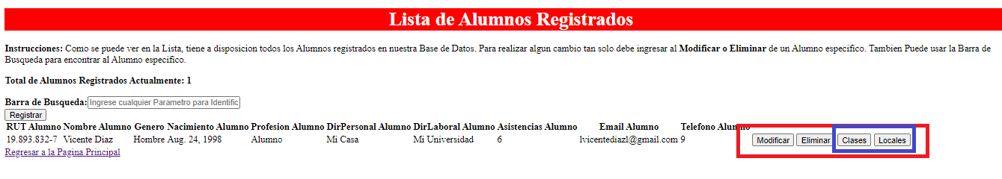

Figura 14.3.1 - Ejemplo

*Modificar & Eliminar:* Llevan a Páginas que ya está consideradas completadas en bajo nivel, por lo que por el momento **no requieren de modificación alguna**.

*Clases & Locales*: Son un ejemplo de las Páginas que se debe desarrollar para el 2° Sprint. Al presionar dicho botón, este redireccionara hacia otra Página la cual mostrara una Lista de Tabla <Table> de todos los Objetos de una Nueva Clase que se debe desarrollar o bien mostrara atributos específicos de ciertos Objetos previamente registrados en la Base de Datos.

Dicha Tabla mostrara Atributos que tienen la posibilidad o no, de afectar los Atributos de Otros Objetos.

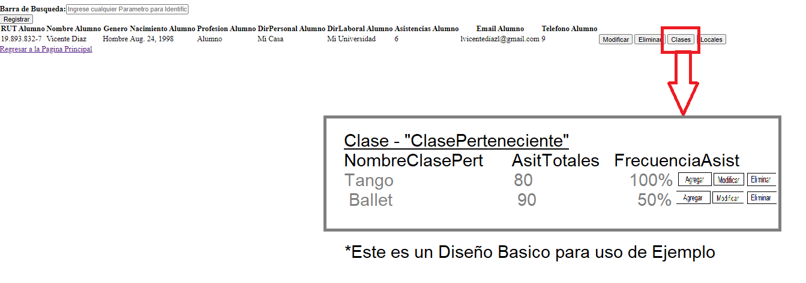

Figura 14.3.2 - Ej.Estructura

Como se puede ver, este involucra un Diseño bastante similar al de las Páginas Base. Por lo que podrá reutilizar código para ahorrar confusiones y retrasos de código.

## Diseño de Estructura de Código

Una vez definido su estructura de interfaz, lo siguiente es el explicar cómo debe ser su estructura a Nivel de Código, para ello vamos hacer uso nuevamente de **“Base_Alumno”** como ejemplo.

Como pueden ver la imagen a su Derecha, diseñar dicha Estructura va involucrar el crear nuevos Folder y Files para el Código, de una forma en que puedan ser fácilmente reconocidos y organizados.

Para **“Base_Alumno”** un ejemplo será el desarrollar nuevos HTML para crear nuevas paginas; por lo que involucraría modificar también views.py & urls.py (Hay que tener en cuenta que esos .py se ven directamente influenciados por dichos HTML). Y como cabe la posibilidad de que también se creen nuevos Objetos, esto también involucrara el modificar también el model.py

Por el momento el diseñar funciones estará en espera hasta que se complete el Diseño de las nuevas Páginas

Figura 14.4.1 – Codigo.Est

## Requisitos que deben ser implementados

* Esta estrictamente prohibido el Modificar cualquier otra Aplicación **“Base_###”** que no se le fue asignada
* De momento únicamente se concentrara el levantar Páginas que muestren un Listado de Objetos mediante relación; las funciones se detallaran para la próxima Planificación en progreso
* Está prohibido el Diseñar nuevas Aplicaciones Django
* Está prohibido el crear Atributos que no guarden algún relación con lo planificado

# CONCLUSIÓN

El Proyecto “As You Wish” por el momento se dirige en buen rumbo para finalizarlo con éxito. El uso del Lenguaje de Programación DJANGO, es de gran utilidad para la implementación de diseño que se planeó con anterioridad; permitiendo ser capaz también de adaptarse a cambios repentino de diseño, gracias a las divisiones que pueden realizar sus Aplicaciones.

De momento, no se han recibido nuevas notificaciones de nuevas solicitudes por parte de nuestros Clientes, por lo que la implementación de Diseño, Planeamiento, Estrategia, Modelamiento, entre otros; siguen en rumbo tal a como se habían acordado con anterioridad.

No obstante, todavía se mantiene en comunicación constante con nuestros Clientes, en caso de que ocurran nuevas solicitudes que requieran modificar el Proyecto antes de la fecha limite estimada (23 de Noviembre del 2020)

# REFERENCIAS

<https://www.youtube.com/playlist?list=PL3XiwX4b6ls2WEdhkbz3VeAKQEzo7sRW7>

# ANEXOS

## Anexos A: Req.Funcionales

**Módulo de Listado**

|  |  |
| --- | --- |
| Requerimiento | Descripción |
| RF8 | Desplegar Listado de Objetos pertenecientes |
| RF9 | Barra de Búsqueda en base a “Nombre” |

Tabla A.1 -Listado

**Módulo de Objeto**

|  |  |
| --- | --- |
| Requerimiento | Descripción |
| RF10 | Desplegar Atributos especificados |

Tabla A.2 – Objeto

## Anexo B: Req.NO Funcionales

|  |  |  |
| --- | --- | --- |
| Requerimiento | Descripción | Atributo de Calidad |
| RNF2 | Desarrollarlo en Lenguaje DJANGO | Seguridad |
| RNF3 | Implementar Base de Datos & Servidores, para las Academias | Performance |

Tabla A.2 - RNF

## Anexo C: Casos de Uso

|  |  |  |  |  |  |
| --- | --- | --- | --- | --- | --- |
| Requerimiento Vs. Caso de Uso | N°1 | N°2 | N°3 | N°4 | N°5 |
| RF1 | **X** |  |  |  |  |
| RF2 | **X** |  |  |  |  |
| RF3 |  | **X** | **X** | **X** | **X** |
| RF4 | **X** | **X** |  |  |  |
| RF5 |  |  | **X** | **X** | **X** |
| RF6 |  |  | **X** |  | **X** |
| RF7 |  |  |  |  | **X** |
| RF8 |  |  |  | **X** | **X** |
| RF9 |  |  | **X** | **X** | **X** |
| RF10 |  |  | **X** | **X** | **X** |

Tabla A.3 – C.U

## Anexo D: GANTT

Imagen A.1 -Gant

**Inicio Proyecto:** 2020-04-09

**Termino Proyecto:** 2020-11-23

**Último Build:** 2020-09-28